--------------------------------------------------------------------------
java_oo_slides_03_operadores.pdf
--------------------------------------------------------------------------

Antes do primeiro slide - criar programa que declare duas (ou três dependendo do seu sobrenome) variáveis, inicialize (com nome e sobrenome) e imprima seu valor concatenado com o operador + e em seguida, exiba o nome completo no console do eclipse.

- Slide 02 - declarar duas variáveis numéricas e implementar operadores aritméticos
Faça as operações dentro de um syso (15 min)

- Slide 03 - Declarar duas variáveis numéricas e implementar operadores relacionais sem "if"
Faça as operações dentro de um syso (15 min)

- Slide 04 - Implementar operadores lógicos
Declare duas variáveis booleanas:
boolean b1 = true;
boolean b2 = false; (10 min)

- Slide 09 - Testar operadores de pré incremento e pós incremento (slide 9) (10 min) *explicar melhor

- Slide 10 -
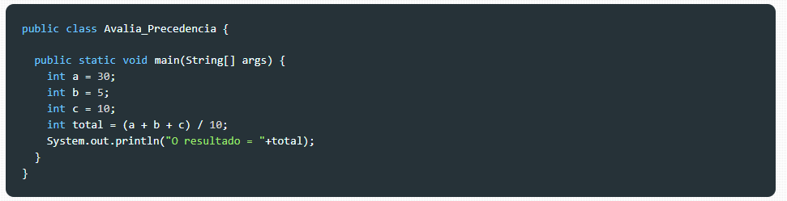

- Slide 11 - testar operador condicional ternário (maior de idade) (9 min)
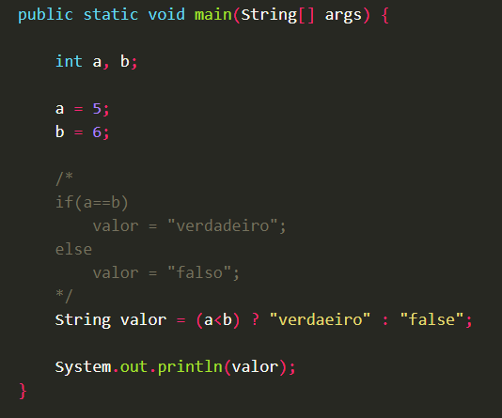

--------------------------------------------------------------------------
java_oo_slides_04_estruturas_de_controle.pdf
--------------------------------------------------------------------------

- Slide 02 - testar estrutura de controle "if" "if else" "if-else-if" (05 min)

- Slide 03 - testar estrutura de controle "if" "if else" "if-else-if" mostrar compilação sem chaves {} (03 min)

- Slide 04 - testar estrutura de controle "if" "if else" "if-else-if" (10 min)

- Slide 04 - implementar exercício média aluno (exercício média aluno.txt) (13 min)

- slide 04 - implementar exercício: (20 min)
Faça um programa q declare 3 números (Integer ou int) e mostre o maior deles

Altere o programa pra ler os número do teclado
Scanner scanner = new Scanner(System.in);
int numero1 = scanner.nextInt();

- slide 04 - implementar exercício: (15 min) 01
Implemente um programa que verifique se uma letra digitada é igual a "F" ou "M", conforme a letra escrever "F - Feminino"
"M - Masculino" ou "Sexo inválido" caso seja digitado uma letra diferente das duas citadas
(pesquisar no google, "comparar String java")

- slide 04 - implementar exercício:
Faça um programa que leia dois números e retorne se ele é par ou impar
(usar o operador resto da divisão)

==== terminar aula ========================================

- //mostar imagens e explicar o que é um objeto, criar a classe Numero e instanciá-la como exemplo

- testar estrutura de controle switch case
- testar estruturas de repetição, break e continue na sequência (tem tudo no slide)

